MADDE VE ISI

BİLGİ
Madde ısı aldığında sıcaklığı artarken ısı verdiğinde sıcaklığı azalır.
ısı ve sıcaklık farklı şeylerdir. Isı, bir enerji türüdür. Sıcaklık ise termometre ile ölçülen bir değerdir. Isı kalorimetre kabıyla ölçülür.

Sıcaklığı termometre ile ölçeriz. Çeşitli termometreler vardır. Bunlar, alkollü, cıvalı, metal ve dijital termometrelerdir.

BİLGİ

TERMOMETRE ÇEŞİTLERİ

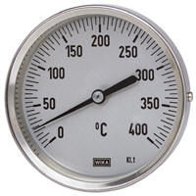
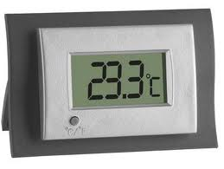
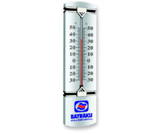
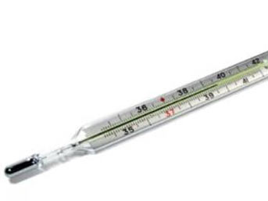

Dijital Termometre
Metal Termometre
Alkollü Termometre
Cıvalı Termometre

Isı, maddelerin hacminde değişikliğe neden olur. Isı alan maddeler genleşir, ısı veren maddeler büzüşür. Maddelerin bu özelliği kullanılarak da sıvılı (alkollü, cıvalı) termometreler yapılır. Isı alan sıvı, genleşerek çubuğun içinde yukarıya doğru çıkar. Çubuğun yanında yazan sayılara bakarak sıcaklığın değişimini anlamış oluruz. Sıvılı termometrelerin kullanılamayacağı yüksek sıcaklıklarda ise metal termometreler kullanılır
Termometreler çeşitli şekillerde derecelendirilmiştir. Ülkemizde ve birçok ülkede celsius(Selsiyus) derecesi kullanılır. Celsius (Selsiyus) “°C” sembolü ile gösterilir.
Termometrede 20 °C yazıyorsa bu 20 derece selsiyus olarak okunur.

Müfit ALTUN
1

ISI ALIŞVERİŞİ

Sıcaklığı yüksek olan bir madde ile sıcaklığı düşük olan bir madde bir araya getirildiğinde sıcaklığı yüksek olan maddeden, sıcaklığı düşük olan maddeye ısı akışı olur ve en sonunda her iki maddenin sıcaklıkları eşit hale gelir. Buna ısıl denge denir.

- Sıcaklığı yüksek olan madde ısı verirken sıcaklığı düşük olan madde ısı alır.
- Örnek: Bir bardak kolaya buz atıldığında buz zamanla erir ve kola soğur.
- Sıcaklık değişimi madde miktarına ve alınan veya verilen ısıya bağlıdır.
- Örnek: birinde 50 ml, diğerinde 100 ml su bulunan iki kaba, aynı miktarda ısı verdiğimizde iiçinde 50 ml su bulunan kaptaki suyun sıcaklık değişimi daha yüksek olur.

HÂL DEĞİŞİMİ

Maddenin katı, sıvı ve gaz olmak üzere üç hâli vardır. Maddeler bu halleri arasında dönüşüm yapabilirler.
Maddeler ısı aldığında katı ise sıvı hâle doğru, sıvı ise de gaz hâle doğru geçmeye çalışırlar.
Tam tersine ısı verdiklerinde de gaz ise sıvı hâle, sıvı ise katı hâle geçmeye çalışırlar.

Hal değiştirmelerin belli adları vardır;
- ERİME: Maddenin katı hâlden sıvı hâle geçmesine denir. Bunun için madde ısı alır.
- BUHARLAŞMA: Maddenin sıvı hâlden gaz hâle geçmesine denir. Bunun için madde ısı alır.
- DONMA: Maddenin sıvı hâlden katı hâle geçmesine denir. Bunun için madde ısı verir.
- YOĞUŞMA: Maddenin gaz hâlden sıvı hâle geçmesine denir. Bunun için madde ısı verir.
- SÜBLİMLEŞME: Maddenin katı hâlden gaz hâle geçmesine denir. Bunun için madde ısı alır.

BOZUNMA

Bütün maddeler ısıtıldığında hâl değiştirmezler. Bazı maddeler ısıtıldığında bozunurlar(Yanarlar). Örneğin, tost makinesinde tostunuzu uzun süre beklettiğinizde ekmeğinizin katı yağ gibi erimeyip yandığını görürsünüz.
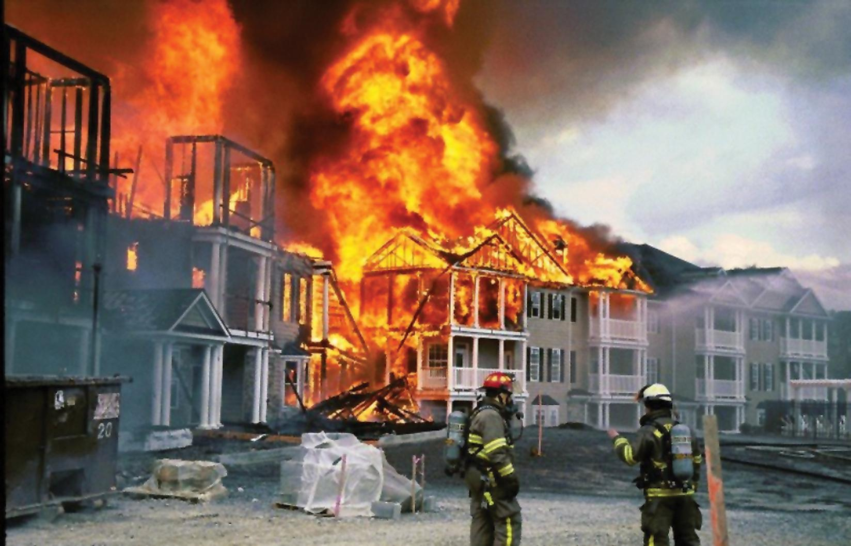

Bozunma sonucunda madde kendi özelliğini kaybeder(Kimyasal değişim geçirir). Ama hâl değişiminde madde kendi özelliğini korur(Fiziksel değişim geçirir.

Yanan her şey bozunur. Eski hâline dönemez.

Müfit ALTUN 
4-B Sınıf Öğretmeni

